同惠电子：高端测量仪器国产替代不断深入，迎来广阔市场前景
来源： 仪商网
5月19日，同惠电子举行2021年度业绩说明会。同惠电子董事长兼总经理赵浩华、同惠电子董事兼董事会秘书王恒斌等嘉宾在网上回答投资者提问。同惠电子表示，2022年公司将继续坚持研发+营销双轮驱动的战略，进一步加大研发投入，不断推出自主可控的面向市场需求的新产品；继续加大市场推广力度，随着国产替代概念的不断深入，公司中高端产品将会迎来广阔的市场前景。
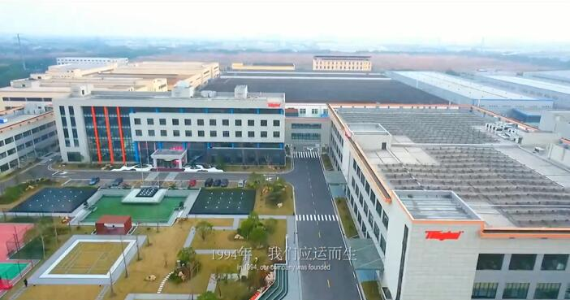
以下是部分互动交流内容：
问：公司2021年销售金额有了较大的增长，成绩可喜可贺，2022年在基数比较高的情况下，销售增长预期有多高，实现的途径是什么？
答：2022年公司将继续坚持研发+营销双轮驱动的战略，进一步加大研发投入，不断推出自主可控的面向市场需求的新产品；继续加大市场推广力度，随着国产替代概念的不断深入，公司中高端产品将会迎来广阔的市场前景；公司突破了产能瓶颈，生产能力进一步提高；上市后公司知名度和市场影响力得到提升，对市场拓展和人才延揽起到了积极的影响。
问：公司过往销售收入主要依靠代理商网络，在大客户直销方面的能力建设进展情况如何，2021年及2022年计划的大客户直销比例是多少？
答：测量仪器行业面向电子产品的全产业链，从研发、制造、整机的安全检测等整个生命周期都需要进行测试。这就决定了终端客户比较分散，因此公司的中低端产品主要依靠具备一定客户资源的代理商网络进行销售，而公司的中高端仪器因为技术含量较高，基本采用直销的模式。随着公司对战略客户的进一步开拓以及高端仪器国产化替代的进一步深入，直销比例可能会有一定的提升。
问：疫情对公司2022年经营的影响如何，公司具体的应对调整策略有哪些？
答：2022年上半年，新冠疫情呈现点发态势，局部地区比较严重，对公司所产生的影响以及相应的应对措施如下：
1、对物流产生了影响，原材料尤其是经过上海、苏州等地区加工或运输的零部件进来比较困难，向疫情严重的地区没法发货。我们的对策是让供应商重新生产相关产品，避开疫区，从另外的物流途径重新发运，另外跟客户协商适当增加运费也能解决一些运输难题。
2、对人流的影响，营销人员没法自由出差，除了采用网络、电话、新媒体形式积极开展市场拓展外，在防控政策允许的前提下，尽量能开展线下销售活动，直接面对客户，哪怕是承担必要的隔离过程。对于跨市上班的员工，公司准备了充足的物资，安排他们驻厂工作，保证了员工出勤率，减少了疫情对生产的影响。
3、对下游客户的影响，疫情严重的地区企业暂时减产停产会减少对仪器的需求，公司认为这只是暂时性现象，在这期间更要加强研发、储备新品，另外要保证足够的库存，这样疫情一旦过去，市场可能会报复性增长，公司也才能及时跟上市场的步伐。
问：公司预计2022年经营业绩怎么样？
答：公司在克服疫情影响的情况下，2022年第一季度继续保持快速增长态势，期间实现营业收入3111万元，同比增长24%，净利润765万元，同比增长25%。目前公司生产和其他经营活动处于正常状态。2022年经营情况敬请持续关注公司后续公告。
问：公司下游产业有哪些行业，下游行业下半年发展预期怎样？
答：下游行业包括3C消费电子、5G通讯、半导体器件、新能源汽车、新材料、电力电子、科学研究等行业。下半年随着疫情的逐步好转，下游行业的市场将逐渐恢复和可能的报复性增长，高端测量仪器国产替代的不断深入和公司市场营销力度的加强等因素，公司未来在上述行业的应用将获得进一步的发展。
问：公司在系统测试方面的进展如何，包括在一些重点行业领域比如汽车、半导体等的订单情况如何？
答：公司专门成立了控股子公司同创立专业从事电力电子测试系统的研发和推广。电力电子系列产品广泛应用于新能源、电动汽车、风电等领域的测试，具有广阔的市场前景；半导体行业是国家重点发展的行业，其不断增加的测试需求将是公司未来重点关注和发展的方向。
问：公司在电力电子领域的拓展情况如何，包括产品线、销售网络、客户数量、订单、市占率等方面的建设开拓情况
答：公司的电力电子系列产品由单机仪器和系统组成，单机仪器由程控交流电源、程控直流电源、程控电子负载以及数字功率计等组成，测试系统则是由上述单机仪器根据不同应用场景要求所组成的成套解决方案，公司专门成立了同创立控股子公司专业从事电力电子测试系统的研发和推广。电力电子系列产品广泛应用于新能源、电动汽车、风电等领域的测试，具有广阔的市场前景。
问：公司明星产品是精密阻抗，怎么理解“电子测量综合解决方案提供商”，除了纵向深入以外，是否有横向的产品拓展到其他的测量产品？
答：公司大部分产品是面向智能制造领域中智能测试部分，这些测试的要求往往是多种测试参数的综合集成，公司成立同创立的潜在意义就在此，公司不仅可以解决单项测试参数和测试对象的要求，而且具有组建综合测试系统的能力。因此，公司产品研发的构想为同惠解决高端台式测量仪器的研发，同创立注重综合测试解决方案的研发。公司将未来的重点发展领域定位为1、高端半导体器件的测试，2、新能源及电池行业的综合测试。
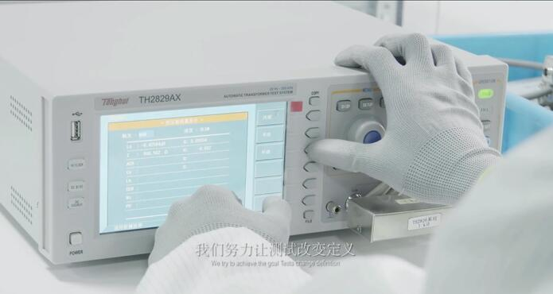
问：公司的新品如TH2851的订单多吗？
答：TH2851 系列精密阻抗分析仪是公司2021年推出的频率高达130MHz的阻抗测量仪器，其核心技术完全自主可控，具有创新性，总体技术水平达到国际先进，其中测试频率范围、阻抗测试范围及测试速度指标处于国际领先。该产品已经中国计量科学研究院校准，并经国内多家用户应用验证，取得了显著的经济效应和社会效益。随着该系列产品市场推广的不断加强以及其国产替代的深入，将会对公司的经营业绩产生积极的影响。
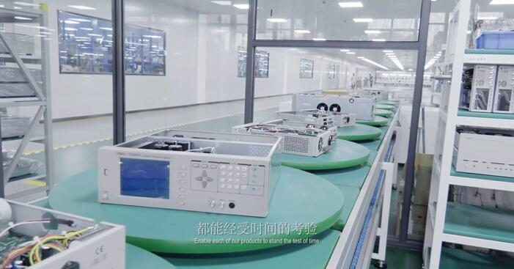
问：ADC芯片目前是不是瓶颈，国内有没有可用的备选供应商？
答：确实，ADC芯片在电子测量仪器中起着非常重要的作用，是连接模拟世界和数字世界的桥梁。目前公司所采用ADC芯片属于商用类芯片系列，不属于管制产品。公司目前根据实际需要采用了多家厂商的产品，为保证供应链的稳定，公司正积极进行国产替代工作。
问：公司如何看待模块化、软件化的趋势，是否有布局，如何评价同行的模块化尝试？
答：模块化、软件化产品的趋势确实是当前测量仪器发展的一个重要方向，在公司目前的产品线中已经有了一些尝试的经验。当前，公司在相应客户需求和研究国际同行的过程中也深切体会到了这点，公司在现有研发方向已经针对某些领域的客户需求进行了研发部署，同时，综合测试软件的研发在整个研发过程中所占比例也有不断加大的趋势，这是市场发展的要求，也是下游领域数字化的不断推进的需求。
问：近些年同惠取得哪些重大成果？
答：公司所取得的重大成果有：TH2851精密阻抗分析仪荣获2021年江苏省创新创业大赛一等奖、公司被认定为江苏省专精特新小巨人企业、公司通过高新技术企业重新认定等！随着持续不断的研发投入，公司成功推出了TH2851精密阻抗分析仪、TH2840X新一代变压器测试系统、TH1991精密源测量单元和TH2690高阻计/飞安计/静电计等国内首创、技术领先的仪器新品。
问：公司初代创始人“七剑下天下”，稳扎稳打，要保证公司长远发展，有没有培养后备力量和人才梯队？
答：公司对企业的传承和后备力量的培养始终予以极大的重视，公司从两方面进行了工作，一是在现有核心员工中进行培养和选拔，二是积极引进外部高端人才加盟同惠，与同惠共同发展。目前公司大部分中层领导干部基本都是属于上述工作的成果。如公司营销中心、研发中心主要领导就是经过公司多年培养而提拔到核心领导岗位，公司制造中心、控股子公司同创立主要领导就是公司从外部引进的高端人才。
问：电子测量仪器未来发展趋势如何？
答：电子测量仪器行业未来的趋势将会向高效、智能、高性价比等方向发展，未来的仪器将具备更加优异的性能和更为强大的测量功能、模块化设计、高效测试、具备工业互联能力、大型触控面板应用实现人机交互、专用化和集成化。公司产品研发方向就要顺应这种趋势，面向世界科技发展前沿、面向行业和客户需求。
问：电子测量仪器的行业地位如何？
答：电子测量仪器行业属于基础装备工业，是电子工业的基础。它贯穿于电子产品生产的全过程和全生命周期，其综合性能的优劣决定了下游整机产品的性能和质量。因此说电子测量仪器行业以较小的规模支撑着诸多科技行业的发展和进步，如3C消费电子、5G通讯、半导体、新能源汽车、电力电子、家用电器等行业的发展都离不开电子测量仪器的参与和支撑。

